ЛГСД-05 |  | Скамейка разноуровневая «Гусеница»
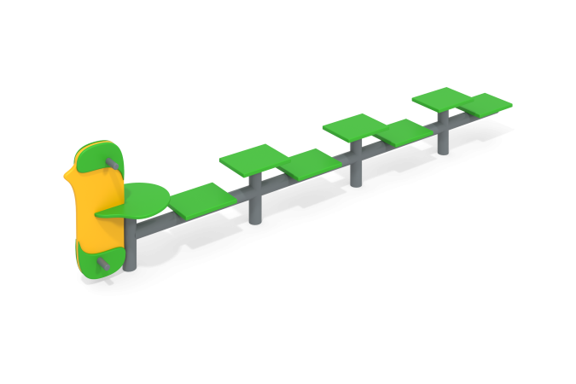

Размеры, мм: | 312x2479x556 | Вес, кг: | 25.059
Характеристики материалов
Скамейка разноуровневая "Гусеница". Состоит из металлического цельносварного каркаса, изготовленного из металлических труб Ду32 и равнополочного уголка ширина 40 мм длина 40 мм толщина 4мм, восьми сидений и декоративной панели, изготовленных из фанеры 2/2 толщиной 15мм и 22/2 толщиной 9мм . Окраска металла производится полимерной краской, окраска фанеры производится полимерной краской. Все открытые части труб закрываются пластиковыми заглушками, крепежи закрыты пластиковыми заглушками М6 мм. Установка закладных производится на глубину 0,3м с последующим бетонированием. Масса 27 кг.
Элементы бревна Гусеницы:
Разновысокое бревно Гусеница-1 - 1 шт.
Сидения из фанеры -8 шт.

